Projecteurs de complément
homologations - les faisceaux
schémas de branchement
réglage des projecteurs
retour en page pédagogie - retour en page automobile - retour en page d'accueil

Homologations
Marquages
C | Code Européen |  | A | Feu de position |  | <-- | Circulation à droite
R | Route Européen |  | B | Antibrouillard |  | --> | Circulation à gauche
HC | Code halogène |  |  |  |  | <--> | Deux sens de circulation
HR | Route halogène

Codes
Le marquage dans le rond désigne le pays où l'homologation européenne a été reconnue, sachant que cet homologation est conforme à un accord concernant l'adoption des conditions uniformes d'homologation et la reconnaissance réciproque pour les pays européens où l'homologation des équipements et pièces de véhicules à moteur.
E1 | République Fédérale  d'Allemagne |  | E8 | Tchécoslovaquie |  | E15 | République Démocratique  d'Allemagne
E2 | France |  | E9 | Espagne |  | E16 | Norvège
E3 | Italie |  | E10 | Yougoslavie |  | E17 | Finlande
E4 | Pays-Bas |  | E11 | Royaume-Uni |  | E18 | Danemark
E5 | Suède |  | E12 | Autriche |  | E19 | Roumanie
E6 | Belgique |  | E13 | Luxembourg |  | E20 | Pologne
E7 | Hongrie |  | E14 | Suisse |  | E21 | Portugal

Les faisceaux Cibié
Antibrouillard City  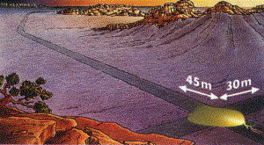 | Antibrouillard Super Oscar  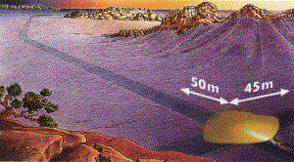
Longue Portée Skipper  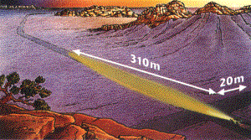 | Longue Portée Turini  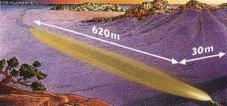
Virage/Ambiance Turini  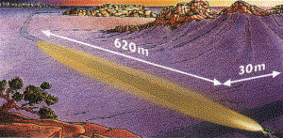 | Spot Turini  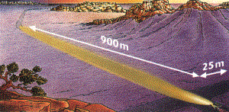

schémas de branchement
Le Relais
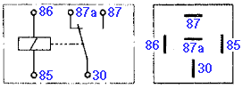

fonctions :
limiter les chutes de tension en ligne pour les forts consommateurs électriques,
éviter la détérioration des contacts d'interrupteurs de circuits à fort courant,
séparer électriquement le circuit d'utilisation du circuit de commande (24V/380 V sur les ponts élévateurs, par exemple),
sécuriser le circuit qui ne sera mis sous tension que ans la mesure ou un autre circuit est lui-même sous tension.
caractéristiques des relais (par exemple) :
tension nominale bobine | Un | 12 V |  | résistance initiale |  | 60 milliOhm
pouvoir de coupure | In | 15 A |  | consommation nominale | P | 800 mW

caractéristiques du circuit
circuit de commande | 0.1 A | fil section 0.6 mm2
circuit de puissance | 10 A | fil section 2.5 mm2

caractéristiques mécaniques
entregrain | 0.3 mm |  | pression de contact repos | 0.10 N
entregrain | 0.3 mm |  | pression de contact travail | 0.35 N

Branchements (source Cibié)
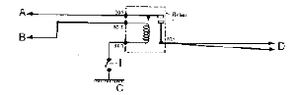
  A | raccordement sur (+) batterie ou boîte à fusibles
  B | raccordement sur ligne Phare, derrière le projecteur principal
  C | raccordement à la masse
  D | raccordement sur projecteurs Route de Pointe
  I | interrupteur au tableau de bord
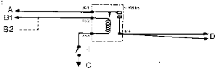
  A | raccordement sur (+) batterie ou boîte à fusibles
  B1 | raccordement sur ligne Code, derrière le projecteur principal (extinction automatique en projecteurs de croisement)
  B2 | ou raccordé à la masse pour fonctionnement indépendant permettant le fonctionnement des Antibrouillards avec les projecteurs de croisement
  C | raccordement sur lanternes (sur contacteur origine au tableau de bord ou derrière le projecteur principal ou le boîtier de lanterne avant)
  D | raccordement sur projecteurs Antibrouillard
  I | interrupteur au tableau de bord (dans le cas du raccordement B2, prévoir un témoin lumineux pour contrôle de fonctionnement)

